窗体顶端
广州大学报考点网上确认流程
（如果有出入，以教育部网上确认要求为准）

考生可以在11月6日零点至11月9日16:00期间上传网上确认资料并等待审核，网上确认和现场确认地点审核资料时间11月6日至9日9:00—16:00，截止时间为11月9日16:00，逾期不再确认。

1.请登录网址（ https://yz.chsi.com.cn/wsqr/stu），或扫描二维码进入网上确认系统界面：

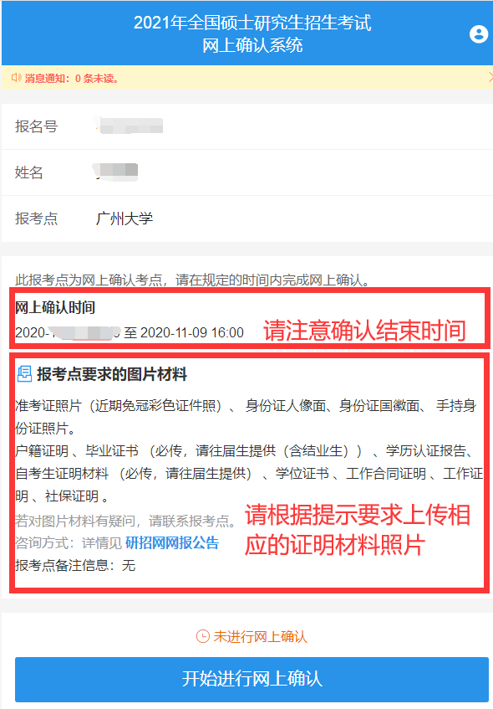
注意：请一定要留意“报考点要求的图片材料”和“确认结束的时间”，先准备好相应的材料照片，然后点击“开始网上确认”进行下一步操作，在规定的时间内完成所有确认工作。

2.阅读“报考点公告”
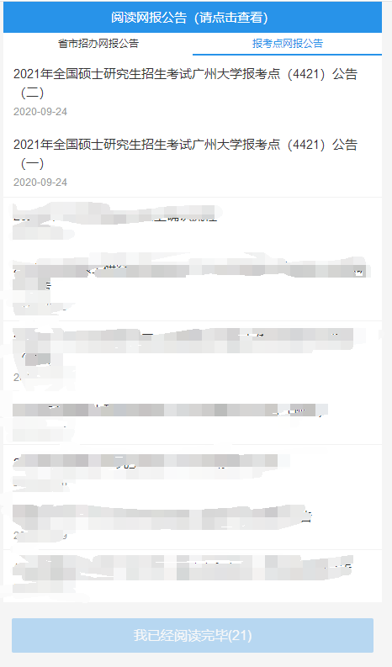
务必仔细阅读网报公告和考点公告，因未按公告要求，错选报考点、错报招生单位的考生、网报信息无效等，不再补报。确认后点击“我已经阅读完毕”。

3.签署考生诚信考试承诺书

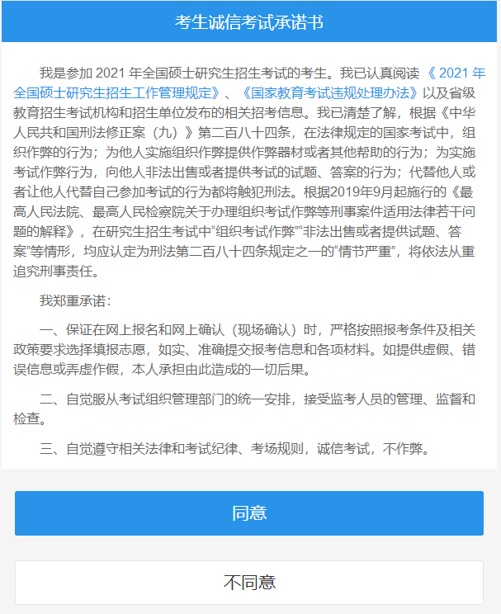
阅读“考生诚信承诺书”，点击“同意”。

4.确认报名信息：
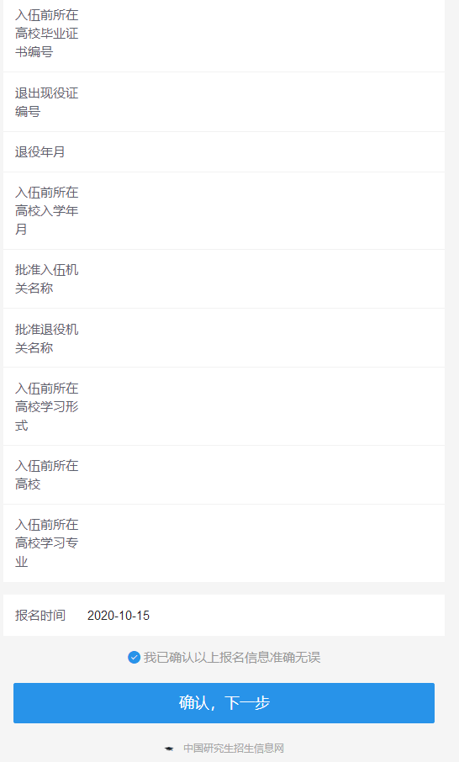
确认个人信息无误后，勾选“我已确认以上报名信息准确无误”并点击“继续”。

5.上传证件照：

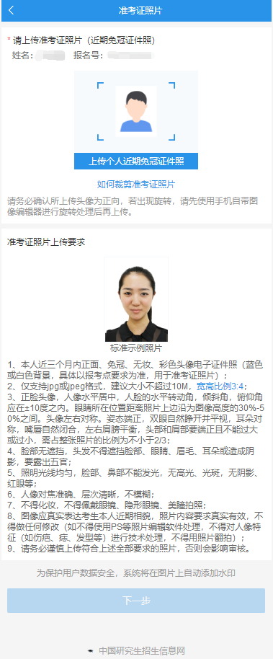

参照示例并严格按要求上传证件照，上传并检查无误后点击“下一步”

6.上传身份证原件正反面照：

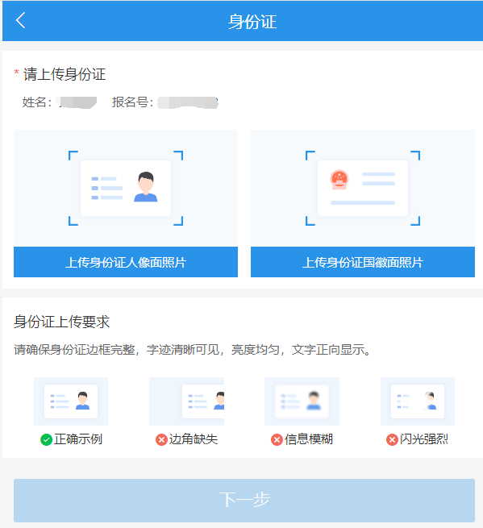

分正、反面两张上传，请确保身份证边框完整，字迹清晰可见，亮度均匀。上传后点击“下一步”

7.上传手持身份证照片：

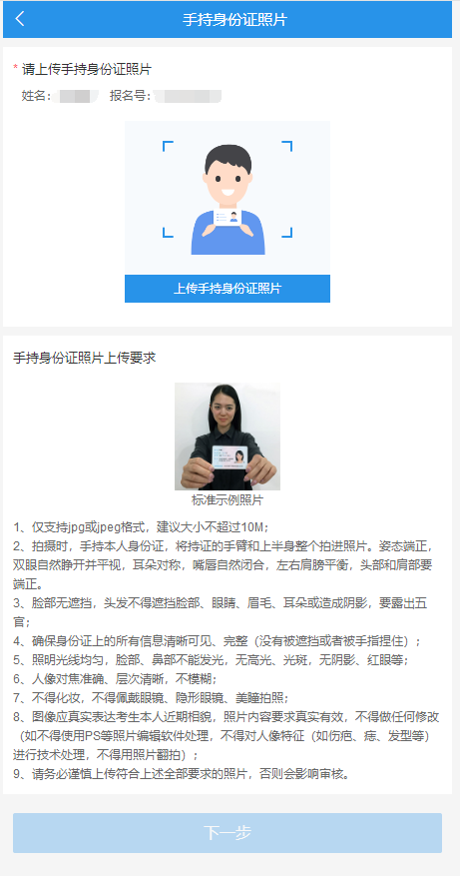
以上材料为所有考生均必须上传，用来确认身份信息。其他所需材料，根据本人报考身份的实际情况如实上传，确认无误后点击“确认并提交网上确认审核”。

8.若提交成功，则进入以下界面：

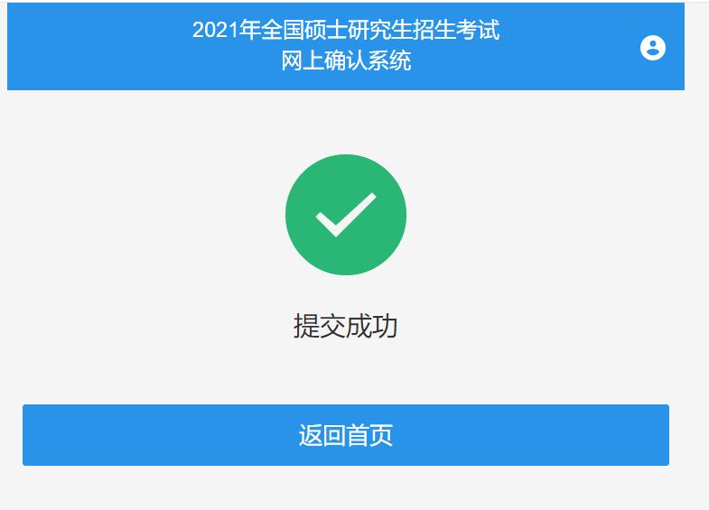

此时，你只需要等待审核结果即可。本考点会及时对考生网上提交材料进行审核，请等待审核结果并及时登录系统查看审核结果。

9.待审核状态

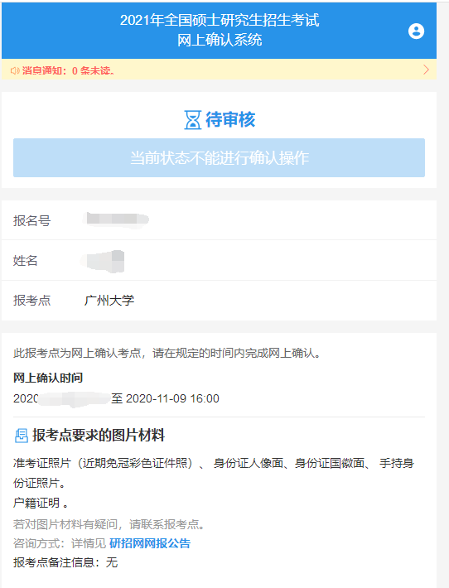

自行登录网上确认系统及时查看审核结果。如审核通过，系统会有短信通知，但一定要登录系统，反馈结果显示“审核通过”说明您已经完成了2021年研究生报名信息确认工作，请认真准备考试。

10.审核通过状态

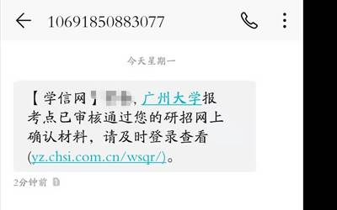
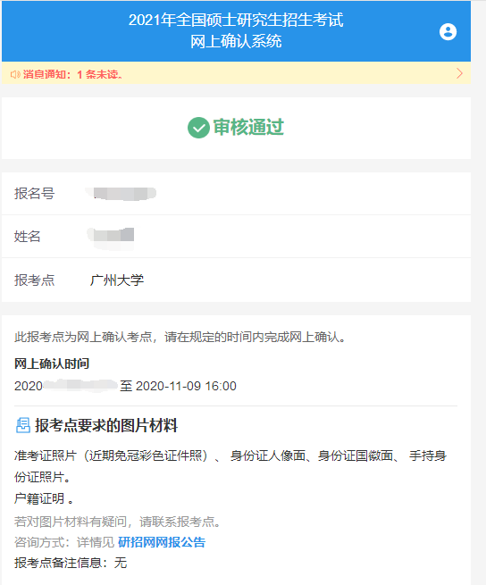

11.审核不通过状态

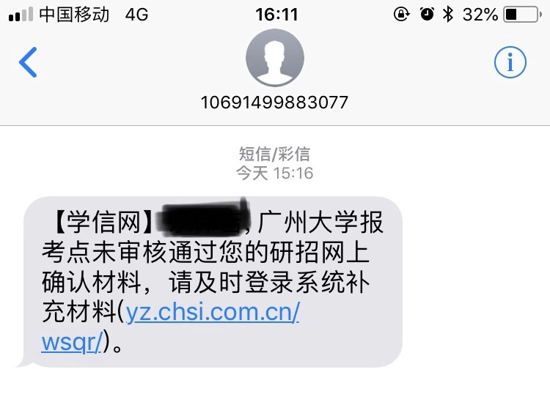

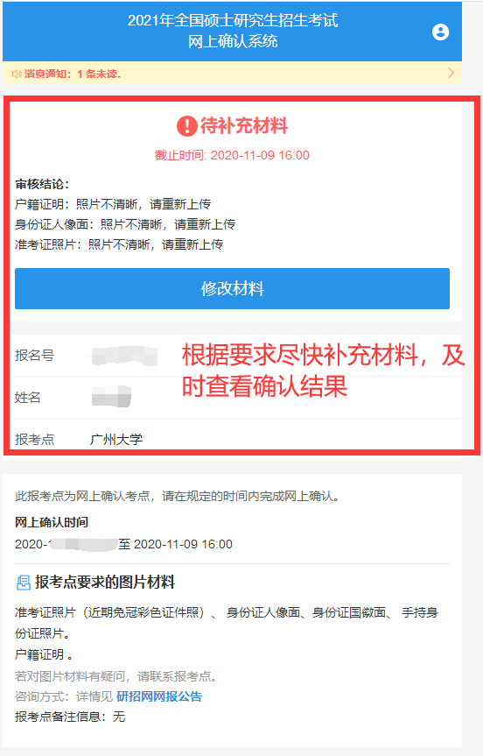
对于系统反馈提示“审核不通过”的考生，请根据“审核意见”里的提示内容，在6小时内及时补充材料，然后再次等待，及时查看再次审核结果，直到网上确认显示“审核通过”。
如第二次审核不通过，还可根据“审核意见”里的提示内容第3次上传补充材料，此时为最后一次网上补充材料，如果还是没通过审核，那一定要在11月6日-9日9:00到16:00期间，持所有报考材料到现场进行报考材料审核，然后再通过网上确认，直到系统反馈显示“审核通过”则完成报名信息确认工作，逾期不再受理确认，后果由考生本人承担。现场确认审核资料地点：广州市番禺区广州大学城外环西路230号 广州大学行政西后座430。
注意：现场只是审核资料、指导网上确认操作，所有网上确认操作都要考生本人网上进行。
审核通过后，会有短信方式通知，但一定要登录系统，确认出现“审核通过”界面，则完成报名信息确认工作。
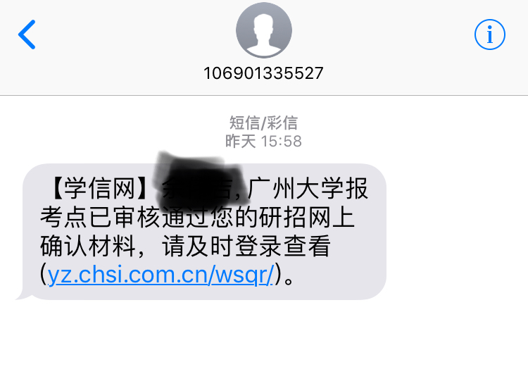
窗体底端

